新 书 推 荐

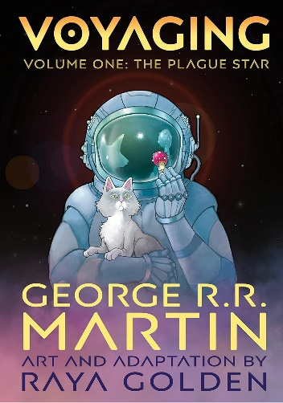
中文书名：《图夫航行记-图像小说第一卷：灾星》
英文书名：VOYAGING, VOLUME ONE: The Plague Star
作 者：George R.R. Martin and Raya Golden
出 版 社：Ten Speed Graphic
代理公司：Lotts/ANA/Conor
页 数：192页
出版时间：2023年10月
代理地区：中国大陆、台湾
审读资料：电子稿
类 型：图像小说

内容简介：

乔治·R·R·马丁的《图夫航行记》将改编为系列图像小说，由雨果奖提名漫画家拉娅·戈尔登（Raya Golden）执笔，负责美术和改编。该系列第一卷《灾星》由 Ten Speed Graphic 于 2023 年 10 月 3 日出版，标志着戈尔登和马丁的第二次合作。戈尔登用她奇特生动的画风，完美捕捉了马丁笔下阴暗滑稽的人物和曲折的情节。

一个遥远的星球上，每隔三代人，悬浮于天空之上的灾星发出最耀眼的光芒时，瘟疫就会肆虐整个星球。科学家们来到这颗星球，希望拯救这些濒临灭绝的外星物种，但他们自己也惨死于瘟疫。几百年后，“灾星”只剩下一个传说，语焉不详。一小堆科学家、雇佣兵和一个半机械人开始寻找灾星，并试图从中牟利，而他们只需要一个足够谨小慎微的船长带他们到达那里。显然，星际贸易商哈维兰·图夫完美符合他们的要求，他是宇宙飞船“物美价廉的粟米”号(The Cornucopia of Excellent Goods at Low Prices)的船长，性格古怪，只带着他的猫在银河系中到处游弋。显然，图夫是他们最的选择，应该很容易就能将之玩弄于股掌之间。

这份工作应该很简单，可惜领队对她的队员守口如瓶，并且动不动就和图夫顶嘴。图夫蒙骗首席科学家说出了全部真相：她认为灾星根本不是一颗行星，而是一艘巨大的废弃战舰，里面装满了古老、无价而致命的生物技术。既然大家都知道了真正的利害关系，其他队员就想从中分得更多好处。图夫和他的猫当然被他们保持脑后，尤其因为这一人一猫都很烦人。不过，这位古怪的船长远比看起来要聪明，而且总能未雨绸缪。但任何假设或前瞻性思维都无法让他们对灾星做好充分准备。只有一个人能活下来，只有一个人能讲述这场冒险故事并享受战利品，但终将鹿死谁手？

以她独特的画风，拉娅·戈尔登将明亮的色彩与黑暗的形象相结合，将马丁笔下令人难忘的哈维兰·图夫刻画得栩栩如生。《图夫航行记》将带给马丁的奇幻粉丝们一个全新的视角，近距离体验他在科幻背景下的独特叙事手法，奇妙而邪恶地诠释了人类永不满足的贪欲和其他弱点。图夫和他的猫想必已经为很多读者所熟知，老读者们会很高兴看到二者以漫画的形式出现，而新读者则会逐渐喜欢上马丁笔下这位最古怪的角色之一。

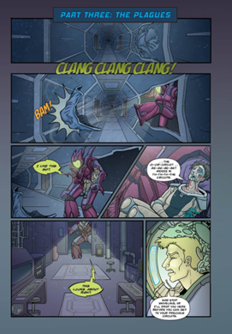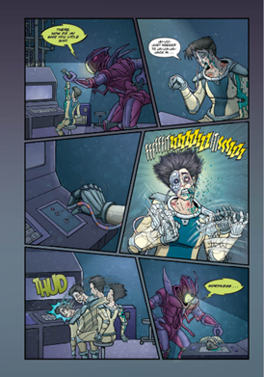

作者简介：

乔治·R·R·马丁(George R.R. Martin)，1948年出生于美国，世界级奇幻大师。其著名小说包括史诗奇幻经典之作《冰与火之歌》系列，《热夜之梦》《图夫航行记》《光逝》《风港》等。迄今为止，他已获包括四尊雨果奖、两尊星云奖、一尊世界奇幻文学奖、一尊世界恐怖文学奖、十二尊轨迹奖、一次世界奇幻文学终身成就奖在内的无数奖项。2011年，美国《时代周刊》将马丁评为“全世界最有影响力的一百位人物”之一，肯定了乔治.R.R.马丁在欧美文坛的至尊地位。

拉娅·戈尔登(Raya Golden) 出生于纽约，后来慢慢向西穿越美国。她毕业于旧金山艺术大学，主修传统和数字插画。她的第一部图画小说Meathouse Man改编自乔治-R-R-马丁（George R. R. Martin）的同名短篇小说，获得了 2014 年雨果奖最佳图像小说提名。她目前居住在新墨西哥州圣达菲。

媒体评价：

“乔治·马丁创造过一大批令人难忘的角色，而哈维兰·图夫则是其中的佼佼者。拉娅-戈登（Raya Golden）将马丁的太空歌剧演绎得栩栩如生，《图夫航行记-图像小说》绝对令人赏心悦目。这是一本有趣、恐怖、精彩的读物。”
——尼尔·盖曼

“《图夫航行记-图像小说》是一部成就非凡的科幻小说，是我在地球上生活的 52 年中所见过的最具有视觉冲击力的图像小说。马丁的故事充满想象力，正如你对这位奇幻大师（同时也是长期的漫画迷）所期待的那样，但正是拉娅·戈尔登催人泪下的漫画艺术让这本书熠熠生辉。戈尔登的画风简洁明快、充满活力，几乎能与弗兰克·奎利这样的老前辈相提并论。绝对必读！”
——凯文·史密斯，又名沉默的鲍勃，漫画鉴赏家

“马丁在原著中提供了丰富的故事和细节描述，而戈尔登将一切都令人愉悦地改编着，更增添了该系列已有的吸引力。”
——Nerds and Beyond

感谢您的阅读！
请将反馈信息发至：版权负责人
Email：Rights@nurnberg.com.cn
安德鲁·纳伯格联合国际有限公司北京代表处
北京市海淀区中关村大街甲59号中国人民大学文化大厦1705室, 邮编：100872
电话：010-82504106, 传真：010-82504200
公司网址：http://www.nurnberg.com.cn
书目下载：http://www.nurnberg.com.cn/booklist_zh/list.aspx
书讯浏览：http://www.nurnberg.com.cn/book/book.aspx
视频推荐：http://www.nurnberg.com.cn/video/video.aspx
豆瓣小站：http://site.douban.com/110577/
新浪微博：安德鲁纳伯格公司的微博_微博 (weibo.com)
微信订阅号：ANABJ2002

